Отчёт по лабораторной работе №1

Создание репозитрия

Иванова Ольга Игоревна НФИбд-01-18

Содержание

Цель работы 1

Задание 1

Выполнение лабораторной работы 1

Выводы 3

# Цель работы

Познакомиться с программой GITHUB, создать репозитой для лабораторных работ.

# Задание

Необходимо зарегистрироваться в GitHub, создать локальный репозиторий, загрузить его на Git, подготовить отчёт.

# Выполнение лабораторной работы

Я уже была зарегистрирована на GitHub, соответственно процесс регистрации мне повторять не нужно. (рис. @fig:001) 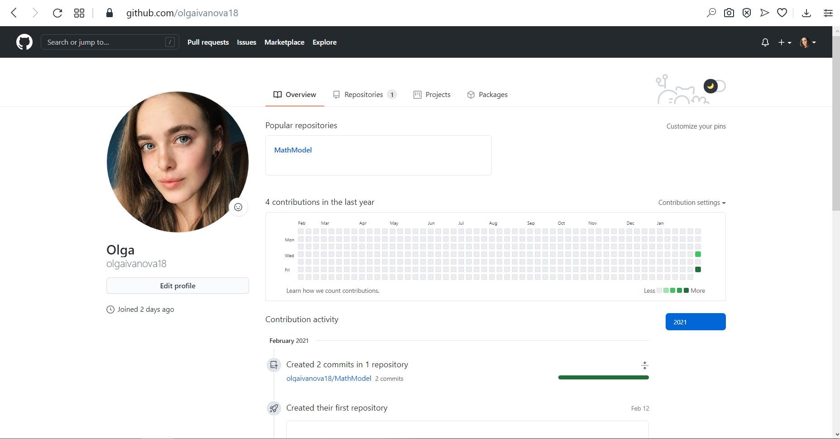

Далее я создаала репозиторий для хранения лабораторной работы и загрузила его на GitHub. (рис. @fig:002) 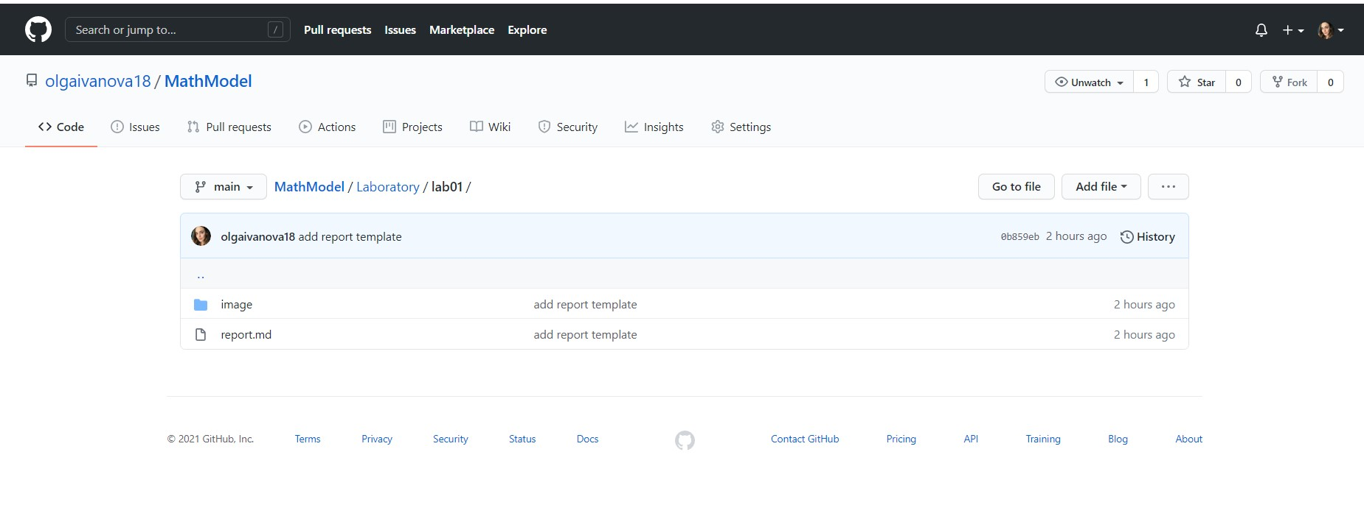

С помощью команд pandoc.exe presentation.md -F pandoc-crossref –pdf-engine=‘lualatex’ –number-section -t beamer –slide-level=2 -o presentation.pdf и pandoc.exe report.md -F pandoc-crossref –pdf-engine=‘lualatex’ –number-section -o report.pdf и pandoc.exe report.md -o roport.docx я конвертировала файлы md в docx и pdf. (рис. @fig:003 , @fig:004 , @fig:005)

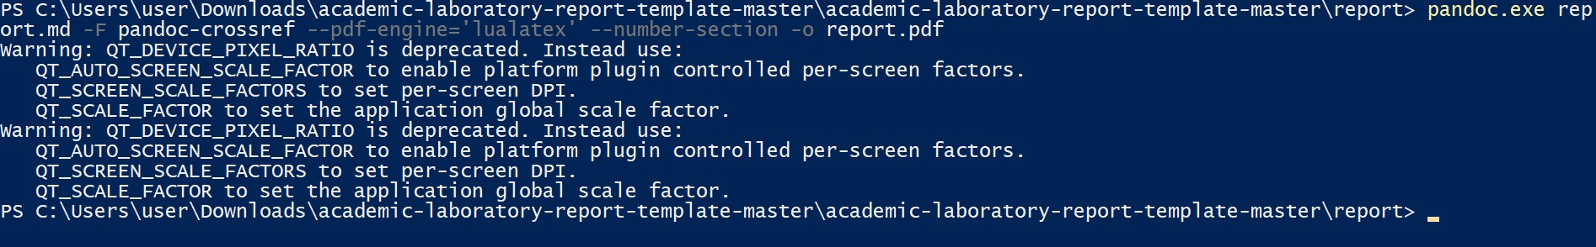 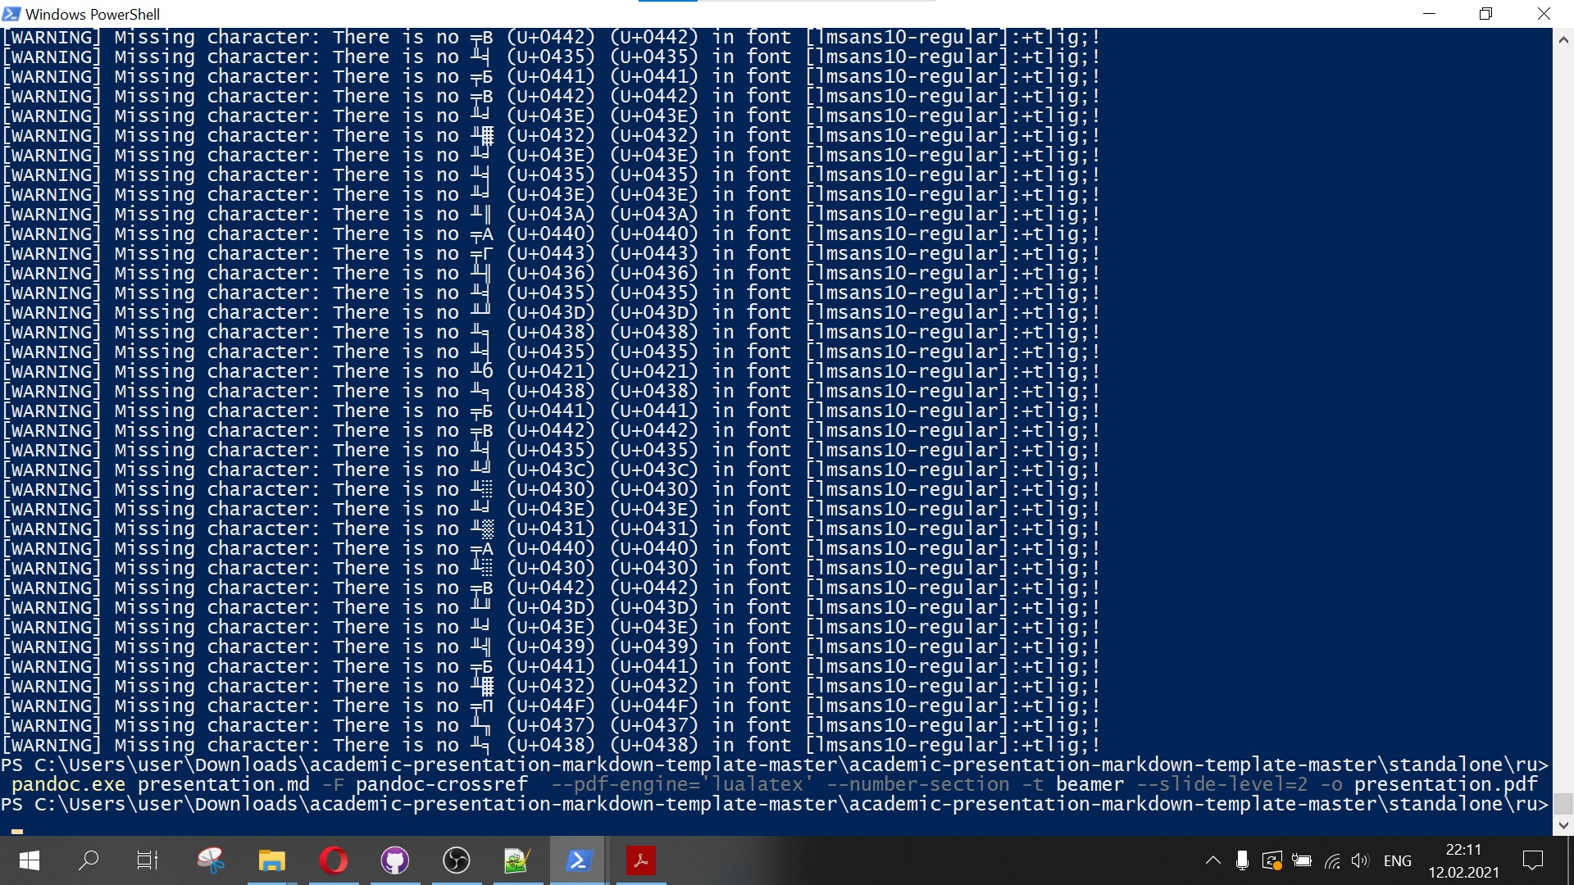 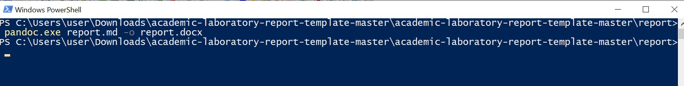

По окончании работы загрузила мои отчеты в GitHub.

# Выводы

В ходе выполнения этой лабораторной работы я узнала, каким способом создавать директории в GitHub, выгружать туда свои файлы, а так же научилась работать с файлами формата .md .